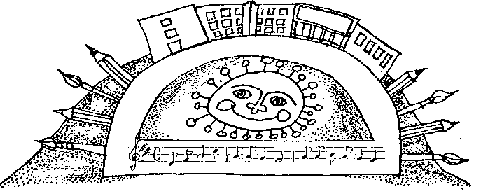
ZŠ a MŠ Červený vrch, Praha 6
Absolventská práce
Téma práce
Jméno a příjmení žáka
Vedoucí práce: Jméno a příjmení vedoucího práce
Školní rok: 2026/2027

Prohlašuji, že tuto předloženou práci jsem vypracoval/a zcela samostatně a uvádím veškeré prameny, které jsem použil/a.
V Praze dne: ………………………….
podpis

Poděkování
Děkuji svému školiteli, rodiči, dědečkovi za poskytnutí rady, informací, pomoci při realizaci mé absolventské práce…

Anotace
V teoretické části své práce se věnuji postavení bobrů v systému živých organismů, jejich základním popisem a specifickými rysi apod. V praktické části se zabývám možnostmi chovu bobra v domácnosti a podmínkami pro úspěšný chov. Své poznatky jsem uplatnil při natočení dokumentárního videa, které tvoří závěrečnou část práce.
Klíčová slova: bobři, chov bobrů…

Annotation
Anotace a klíčová slova v anglickém jazyce.
Keywords: beavers, beaver recepies

Obsah

Úvod 1
Základní informace 2
Klasifikace druhu 2
Obecné informace o bobrech 2
Vzhled a chování 2
Způsob života, chování a obydlí 2
Rozmnožování 2
Výskyt 2
Vliv bobra na přírodu 2
Historie 2
Budování hrází 2
Mýty a pověry 2
Ukázky vkládání obrázků 3
Ukázka vkládání grafů 4
Závěr 5
Zdroje informací 6
Literatura 6

Při psaní nadpisů využívejte již předvolené nadpisy (Nadpis1, Nadpis2, …). Díky nim se pak bude Obsah generovat automaticky a nebudete jej muset psát ručně.
Klikněte na obsah pravým tlačítkem a zvolte „Aktualizovat pole“ a volbu „Celá tabulka“ (v závislosti na druhu textového editoru). Obsah by se měl zaktualizovat.

Úvod
Úvod by měl čtenáře seznámit s problematikou, o které budeme psát. Proč jsme si práci zvolili, čím je téma zajímavé, co jsme se snažili zjistit/naměřit/naučit.

Základní informace – teoretická část

Klasifikace druhu

Obecné informace o bobrech

Vzhled a chování

Způsob života, chování a obydlí

Rozmnožování

Výskyt

Vliv bobra na přírodu – praktická část

Budování hrází

Mýty a pověry

Ukázky vkládání obrázků
Vkládáte-li obrázky, doplňte je vhodným popiskem.

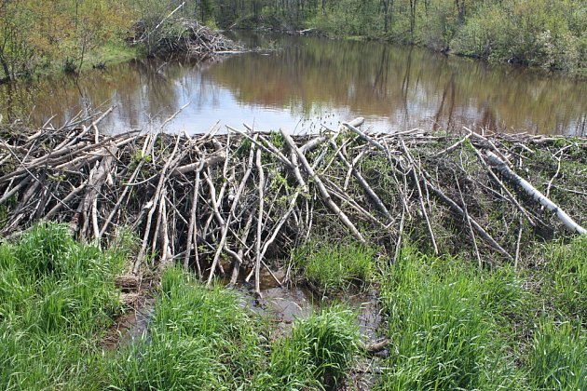
Bobří hráz

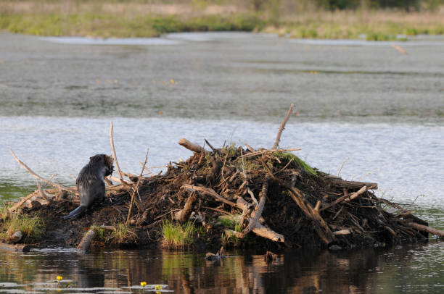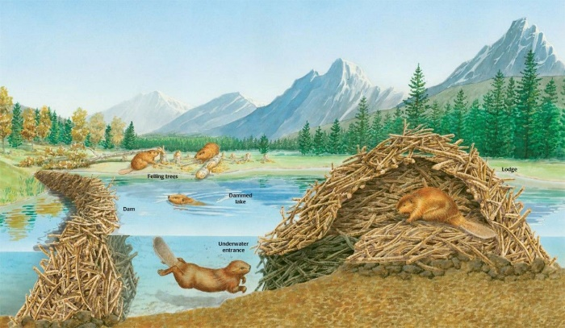
Bobří nora (vlevo), řez norou (vpravo)

Ukázka vkládání grafů
Pokud vkládáte grafy, tabulky či mapy, ze kterých není patrné, co znázorňují, doplňte je vhodným popiskem.

Velikost bobří populace za posledních 200 let

Závěr
Jak se mi podařilo splnit cíl mé práce? Co jsem zjistil/dozvěděl jsem se v teoretické části práce, co jsem vyzkoumal v praktické části práci.

Zdroje informací
Správný formát citací lze vytvářet pomocí http://generator.citace.com/

příklady správné citace webových stránek:
Bobr evropský. Online. In: Wikipedia: the free encyclopedia. San Francisco (CA): Wikimedia Foundation, 2001-, 22. 7. 2026. Dostupné z: https://cs.wikipedia.org/wiki/Bobr_evropsk%C3%BD. [cit. 2026-09-02].

příklady správné citace knižních publikací:
NOVÁK, Petr. Vše o bobrech od A do Z. Praha: Odeon, 2014. ISBN 1425-89-746-56
KADLÍKOVÁ, Lenka. Bobr evropský - Castor fiber. Příroda.cz [online]. [cit. 2014-04-15]. Dostupné z: http://www.priroda.cz/lexikon.php?detail=379.

